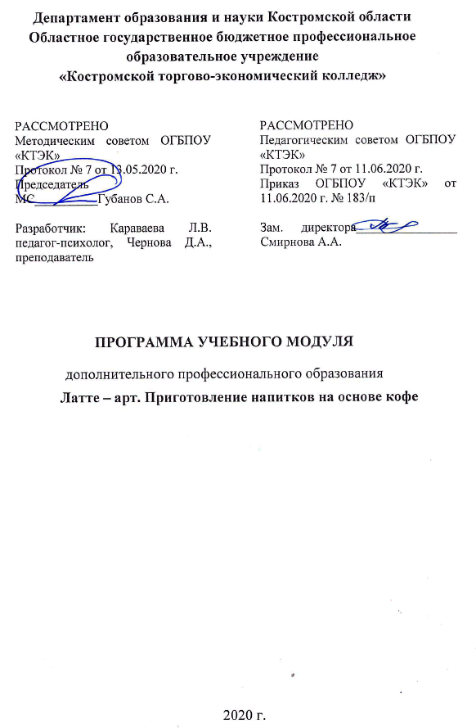
ОПИСАНИЕ УЧЕБНОГО МОДУЛЯ
- Название модуля: Программа учебного модуля дополнительного профессионального образования «Латте – арт. Приготовление напитков на основе кофе».
- Категория слушателей: К освоению модуля допускаются лица, имеющие среднее профессиональное образование и (или) высшее профессиональное образование или получающие среднее или высшее профессиональное образование.
- Цель освоение модуля: приобретение слушателями новых компетенций или совершенствование ими уже имеющихся компетенций в сфере общественного питания и ресторанного бизнеса.
- Форма обучения: очная, с применением дистанционных образовательных технологий/16 часов.
- Освоение модуля предполагает: Развитие профессиональной компетентности слушателей в области приготовления и оформления кофе и кофейных напитков в ассортименте, в соответствии с требованиями конкретного заказчика.
- Образовательные результаты: Слушатель, освоивший программу, должен обладать профессиональной компетенцией в соответствии с профессиональным стандартом «Официант/бармен», утвержденный Приказом Минтруда и социальной защиты РФ от 01.12.2015 года № 910н.
- Результаты обучения: В результате освоения модуля слушатель должен приобрести знания и умения, необходимые для качественного изменения перечисленной выше профессиональной компетенции.
Слушатель должен
знать:
- базовые направления техники латте–арт;
- методы создания рисунков на кофе;
- особенности и виды молока;
- технологию приготовления и взбивания молока.
уметь:
- взбивать молоко для получения пены нужной консистенции;
- вливать пену в кофе;
- наносить рисунки на кофейную пену разными способами (этчинг,
питчинг, капучино-арт, мульти-арт, трафареты).
иметь:
- практический опыт нанесения рисунка на кофейную пену.
- Учебный план
№ п/п | Наименование раздела | Всего, час | Аудиторные  занятия |  | Дистанционные  занятия |  | СРС, час. | Промежу-  точная  аттестация, час
 |  |  | из них |  | из них
 |  |  | теоретические занятия (лекции) | практические занятия | теоретические занятия (лекции) | практические занятия
1 | 2 | 3 | 4 | 5 | 6 | 7 | 8 | 9
1. | История появление латте – арт. Виды напитков на основе кофе | 2 | 2 | - | - | - | - | -
2. | Виды молока для кофе. Технология взбивания и приготовления молока | 4 | 2 | 2 | - | - | - | -
3. | Техники нанесения рисунков на молочную пену | 6 | 2 | 2 | - | 2 | - | -
4. | Создание своего рисунка на молочной пене с помощью трафарета | 2 | - | 2 | - | - | - | -
Промежуточная аттестация по модулю |  | 2 | - | - | - | - | - | 2  зачёт
Всего: |  | 16 | 6 | 6 | - | 2 | - | 2

- Календарный учебный график
Наименование разделов (дисциплин, практик, стажировок, иных видов учебной деятельности) | Объем нагрузки, ч. | Учебные недели
 |  | 1 | 2 | 3 | 4
1. История появления латте – арт. Виды напитков на основе кофе | 2 | 2
2. Виды молока для кофе. Технология взбивания и приготовления молока | 4 | 2 | 2
3. Техники нанесения рисунков на молочную пену | 6 |  | 2 | 4
4. Создание своего рисунка на молочной пене с помощью трафарета | 2 |  |  |  | 2
Промежуточная аттестация по модулю | 2 |  |  |  | 2

- Организационно–педагогические условия

10.1 Материально-технические условия реализации модуля

Вид ресурса | Характеристика ресурса и количество
Аудитория | Учебный кабинет с компьютером и мультимедийными средствами
Лаборатория | Лаборатория с приборами для приготовления напитков и молочной пены для кофе
Программное обеспечение для реализации программы на основе дистанционных образовательных технологий или в рамках смешанного обучения | СДО
Канцелярские товары | Бумага, ручки
Другое | Наглядные пособия:  - оборудование: турка, кофемолка, кофеварка, миксер, блендер;  - приборы для приготовления: питчинг, этчинг, трафареты.  Итальянская кофе машина, кофемолка – электрическая, темпер, тележка кухонная, стеллаж передвижной, стол банкетный, (прямоугольный), стол производственный, стол (круглый), стол квадратный, барная стойка, банкетные стулья, стеллаж 8 ячеек, стойка для администратора ресторана, вешалка, запираемый шкафчик, зеркало.

10.2. Кадровые ресурсы

Вид ресурса | Характеристика ресурса и количество
Руководитель проекта/куратор | Руководитель структурного подразделения
Разработчик проекта | Преподаватель первой и (или) высшей квалификационной категории
Лектор | Преподаватель специальных дисциплин
Мастер производственного обучения | Преподаватель первой или высшей квалификационной категории

10.3. Учебно-методическое обеспечение модуля
Основные источники (список литературы):
1. Кановская М. Б. Кофе. — М.: АСТ, 2007. — 94 с.
2. Пучеров Н. Н. Всё о кофе. — 3-е изд., стер. — К.: Наукова думка, 1988. — 104 с.
3. Плужников И. И. Чашка кофе. — М.: Пищевая промышленность, 1967. — 95 с.
4. Херноу. П. Кофе. – М.: Манн, Иванов и Фербер, 2013. -148 с.
Интернет – источники:
- https://coffeefan.info/kofe-art-latte-art-ili-risunki-na-kofe.html
- https: //napitki.net/latte-art
Презентация:
- Техники нанесения рисунков на молочную пену.

- Оценка качества освоения модуля
11.1 Формы текущего контроля успеваемости и промежуточной аттестации по модулю:

Наименование разделов учебного плана | Технология и/или метод проведения оценочного мероприятия | Шкала оценки | Размещение оценочных материалов
Создание своего рисунка на молочной пене с помощью трафарета | ВР | «зачтено» / «не зачтено» | Сайт колледжа
Промежуточная аттестация по модулю | зачет | «зачтено» / «не зачтено» | Сайт колледжа

11.2 Примеры оценочных материалов для разделов учебного модуля:
11.2.1. Практическое задание для проверки сформированности профессиональных компетенций по модулю «Латте – арт. Приготовление напитков на основе кофе».

Задание. Создание своего рисунка на молочной пене с помощью трафарета:
- придумать название рисунка;
- сделать трафарет своего рисунка;
- изобразить рисунок на поверхности кофе с помощью трафарета.

11.3 Критерии и шкала оценки для промежуточной аттестации по модулю:
Контроль и оценка результатов освоения дисциплины осуществляется преподавателем в процессе проведения практических занятий и выполнения слушателями индивидуальных заданий.
Слушатель считается успешно прошедшим промежуточную аттестацию по модулю при выполнении индивидуального задания «Создание своего рисунка на молочной пене с помощью трафарета.

